COLEGIO VALLE DE FILADELFIA
PROYECTO: La historieta

- La historieta: teoría

El ciclo escolar anterior trabajamos con la caricatura periodística, revisamos algunos de sus elementos, trabajamos en su análisis y elaboración.
En esta ocasion trabajaremos con la historieta, un pariente cercano de la caricatura periodística, para dar inicio debemos aterrizar ciertos conceptos.
Ve los siguientes videos:
- Qué son las historietas: https://www.youtube.com/watch?v=jZNWeWKm148
- ¿Con qué propósitos se usa la historieta hoy en día?: https://www.youtube.com/watch?v=Rl0GQwWuOEo

Tras ver los videos responde las siguientes preguntas:
- ¿Qué son las historietas?
- ¿Qué nombres reciben las historietas en otros países?
- ¿Cuál es la función de las historietas?
- ¿Qué historias pueden relatar?
- ¿Qué elementos la constituyen?
- ¿Qué elementos de la narrative se pueden asociar con los de la historieta?
- Menciona tres historietas que tengan fines estéticos mencionadas en el video.
- ¿Qué debes tomar en cuenta al adaptar un cuento a una historieta?
- Haz visto alguna historieta de carácter informativo, ¿en dónde?

- Los elementos de la historieta
- Las viñetas
Las historietas se constituyen por cuadros. Las viñetas o cuadros son los espacios en los que se contienen cada una de las imágenes y escenas que relatan la historia que narra el cómic.

- Los globos o bocadilos
Son los espacios en los que se contienen los diálogos o pensamientos de los personajes. Es importante mencionar que no solo se trata de lo dicho, sino de la intesidad con la que se dice, ya que las diferentes formas de los globos significan un volumen o una actitud diversa.
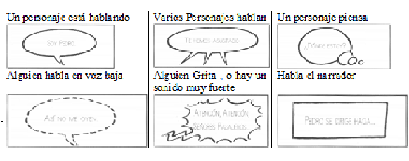
El recuadro da lugar a las apariciones del narrador. En este se indican: sucesiones de tiempo, descripciones, contextualización, etc.
- Onomatopeyas
Las onomatopeyas sirven para plasmar los sonidos de gráfica o escrita. Estas representaciones de sonidos no son al azar, sino que se rigen por convenciones sociales. Es decir, cada país tiene sus propias onomatopeyas.
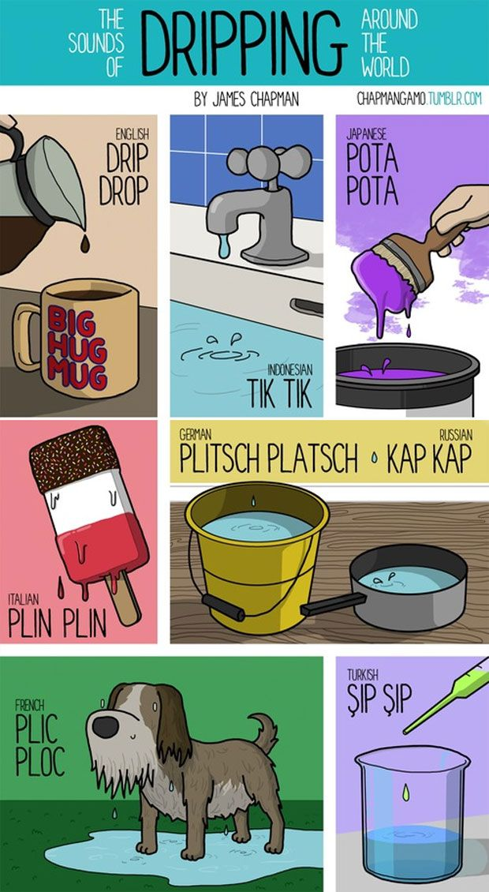
En la infografía se presentan algunos ejemplos de los sonidos que emite una gota cayendo.
Para la siguiente actividad deberás investigar las siguientes onomatopeyas en diferentes países:
1.Estornudo
2.Pensamiento
3.Besos
4.Claxón de un automóvil
5.Aplausos
Añade cinco onomatopeyas a la lista.
- Identificación de elementos
A continuación, deberás identificar los elementos vistos desde la actividad uno del presente proyecto en la siguiente historieta:

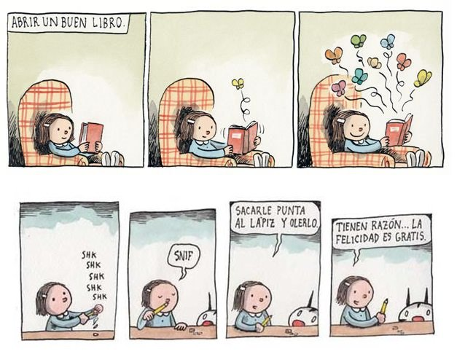
Puedes tomar la imagen y editarla en Power Point, Paint o cualquier aplicación que te resulte útil.
- Pasar de la historieta a la narración.
Tras realizar la actividad anterior, es momento de tender un Puente entre las formas de contar historias de la narrative y la historieta.
A continuación, en un document de Word, deberás escribir dos historias breves que relaten lo que tartan las historietas anteriores.

- Proyecto: La historieta
La novela gráfica actualmente ha incrementado el acercamiento de la gente a la literatura. Por lo que, a continuación y como entrega final de este proyecto, podrás:
- Usar alguno de los relatos de Juan Rulfo contenidos en El llano en llamas para elaborar una historieta.
- Usar alguno de los relatos contenidos en La triste historia de la Cándida Eréndira y su abuela desalmada de Gabriel García Márquez.
Es importante que tomes en consideración lo siguiente:
- Los diálogos deben darse en varias viñetas.
- Los globos representan diferentes tonos. En caso de ser necesario investiga más tipos de bocadillos.
- El narrador se hace presente sólo para presentar la historia, establecer saltos temporales, etc.
- La historieta se lee de izquierda a derecha y de arriba abajo.
- Debes cuidar la ortografía.
- La historieta debe contar con por lo menos 10 viñetas.

- Evaluación

Criterio | No satisfactorio (0) | En desarrollo (15%) | Satisfactorio (25%)
Entrega de actividad | No se entregó. | Se entregó tardiamente. | Se entregó a tiempo.
Extensión | La historieta cuenta con cinco o menos viñetas. | La historieta cuenta con entre 6 y 9 viñetas. | La historieta cuenta con diez o más viñetas.
Ortografía | Se detectaron más de 10 errores de ortografía. | Se detectaron entre 1 y 10 errores de ortografía. | La redacción y la ortografía son correctas en todo el documento.
Adaptación | La historieta entregada no se relaciona con el texto base. | La historieta entregada solo hace referencia a cinco momentos del texto base. | La historieta entregada se apega al texto base.

